Подведены итоги Дня открытых дверей по декларированию доходов

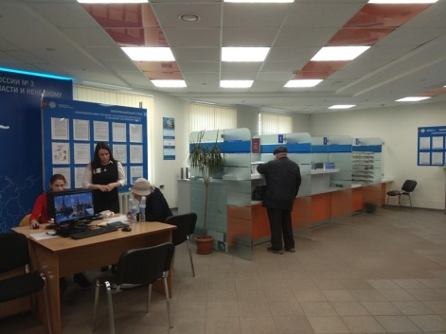
С 1 января 2019 года началась кампания по декларированию физическими лицами доходов, полученных в 2018 году.
В Межрайонной ИФНС России № 3 по Архангельской области и Ненецкому автономному округу 25, 26 апреля 2019 года традиционно прошла акция «Дни открытых дверей для налогоплательщиков – физических лиц по вопросам декларирования доходов».
Всего в День открытых дверей в инспекцию и ТОРМы обратилось более 500 человек. Большинство вопросов, заданных работникам инспекции, касались заполнения декларации о доходах. Специалисты инспекции оказали практическую помощь в заполнении деклараций 314 посетителям. Многие граждане были подключены к электронному сервису «Личный кабинет налогоплательщика для физических лиц», позволяющего контролировать свои расчеты с бюджетом, оплачивать налоги и отправлять декларации по 3-НДФЛ в налоговые органы через интернет.
Следует напомнить, что налогоплательщики, которые обязаны отчитаться о полученных в 2018 году доходах, должны представить налоговую декларацию - не позднее 30 апреля 2019 года, уплатить налог необходимо до 15 июля 2019 года.
Уже с начала января 2019 г. в налоговый орган представлено 5982 декларации по форме 3-НДФЛ. Сумма налога, подлежащая уплате в бюджет на основании сведений, представленных в декларациях, составила более 7 млн рублей.
«Подведенные предварительные итоги декларационной кампании 2019 года свидетельствуют о её положительных результатах, а высокая явка граждан – о высокой значимости и необходимости проведения подобных мероприятий в дальнейшем», – отметил начальник инспекции Олег Танковский.

